2026-03-30
- 权限规则：
  - 当前系统只涉及2个业务角色，一个项目经理(合同负责人)、项目总监、财务
  - 系统角色：系统管理员(按菜单权限划分)
- 技术服务考勤计算方式
  - 第一种：
    - 成本：
      - 每一个供应商汇总自己旗下人员考勤
      - 综合将六个供应商的考勤分发至对应项目经理确认
      - 项目经理确认考勤
      - 由综合统一计算
        - 兼项目计算方式
        - 驻厂加巡检计算方式
        - 单纯巡检计算方式
- 合同台账中，开口合同下，监造单价拆分，由原来的一条数据拆分成两项
  - 驻厂监造金额：
  - 巡检监造金额：
- 计算产值保留现有按照考勤x单价的计算规则，另配置一套计算规则，固定天数x单价，此处的固定天数是以派单执行状态由未开始->进行中的日期为开始时间，进行计算，留一个配置入口，用来配置后续天数是否排除非工作日---都是针对开口合同
- 提醒设置增加项目经理每月固定填报产值时间、预计开票、预计回款的填报时间和入口
- 技术服务不涉及监理人员动态菜单和工时记录菜单的数据查看，不查技术服务
- 动态成本核算，增加技术服务成本导入，显示列增加服务成本
- 合同录入时，增加结算方式，按照合同中要求时间点，进行开票提醒，发送邮件至对应项目经理邮箱
  - 总价合同：合同结束后提醒，合同下所有派单都是结束状态才是合同的结束
  - 开口合同：根据台账中的提醒周期，和单位，在适当时间进行提醒
如下图，增加
结算方式：
结算天数字段:数字输入
结算周期字段:默认月
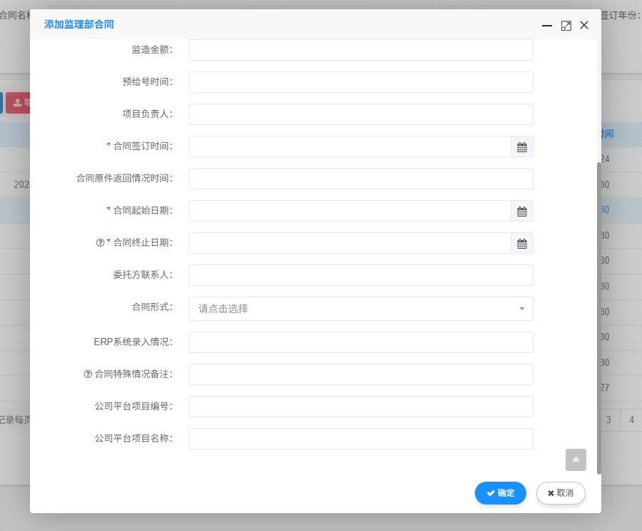
- 如下图所示
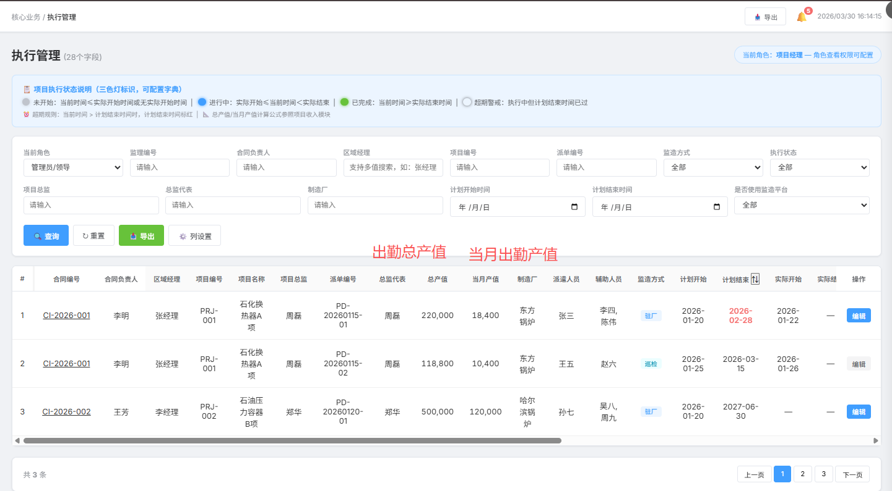
- 监理人员打卡，需要根据实际地址与派单中的地址轮询匹配，符合一个即可，此范围设置在以区为单位。
- 计算产值时，按照结束监造审批中，实际结束监造的时间为打卡最后截至日期，后续时间的打卡不计算到产值。

